ESCOLA MUNICIPAL DE EDUCAÇÃO BÁSICA ALFREDO GOMES.
DIRETORA: IVÂNIA NORA.
ASSESSORA PEDAGÓGICA: SIMONE ANDRÉA CARL.
ASSESSORA TÉCNICA ADM.: TANIA N. DE ÁVILA.
PROFESSORA: JANETE
CATANDUVAS – SC
ANO 2021- 1º ANO turma 1,2,3
SEMANA DE 16 A 20 DE AGOSTO

- CATANDUVAS 16 DE AGOSTO DE 2021.
- TEMPO_________________
- NOME COMPLETO:___________________________________________________

- LER O TEXTO E PINTAR:
- PINTAR AS PALAVRAS QUE INICIA COM L.
- OBSERVAR OS 2 TIPOS DE LETRAS DO TEXTO E DAS PALAVRAS.
- PINTAR AS SÍLABAS LA – LE – LI LO – LU DAS PALAVRAS ABAIXO:
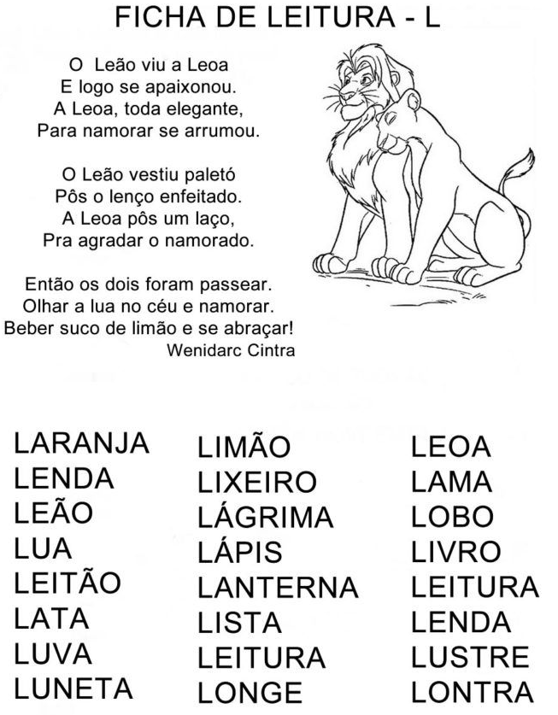

- ESCOLHER UMA PALAVRA ACIMA PARA FORMAR UMA FRASE E ILUSTRAR:
_____________________________________________________________________________________________________________________________________

- RESOLVA AS ADIÇÕES COM AS UNIDADES DO MATERIAL DOURADO:
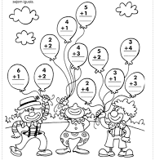

- PINTE, RECORTE AS PALAVRAS E COLE NO DESENHOS CORRESPONDENTE:
